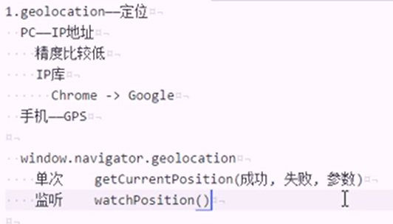

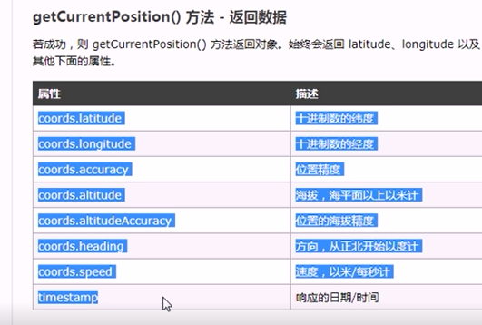

watchPosition（监听定位）比获取定位多一个参数，frequency：设置获取定位的频率

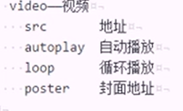

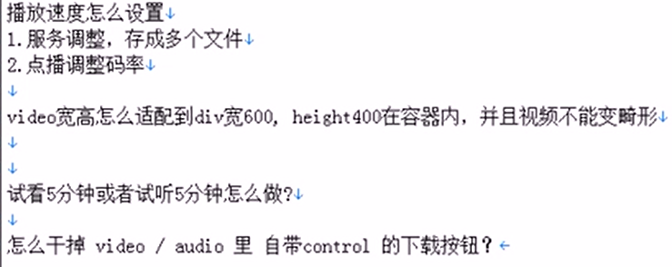

WebWorker

New Worker（地址） 发送信息 postMessage 接收信息 onMessage

主进程 – UI进程，就是负责用户操作的进程

子进程—看不见，只能完成计算、数据请求这种操作

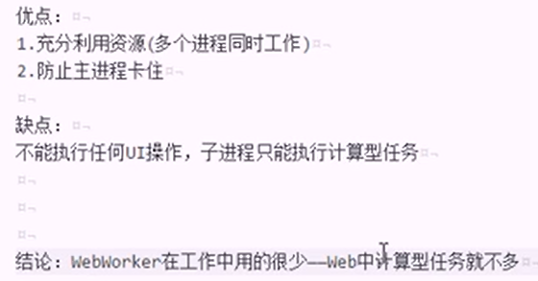

同进程的ajax只能在子进程中使用，否则会影响用户体验



.dragenter 拖拽文件移入 .dragleave 拖拽文件移出

.dragover 拖拽文件在此区域（只要没离开，一直触发） drop 松手触发

Drop的函数对象上有一个.dataTransfer方法,里面的files是上传文件的数组

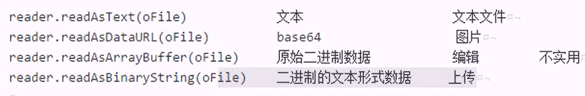

Base64可直接用于src中

EXCEL属于二进制数据

Video和canvas标签可以在内部放文本，文本内容会在不支持改标签的浏览器中出现